RELATÓRIO FOTOGRÁFICO E DE CÁLCULOS - 10ª MEDIÇÃO

CONSTRUÇÃO DA QUADRA DA ESCOLA MARIA LUCAS GOMES

7.2 Estrutura de aço em arco vão de 20m

Para a estimativa preliminar de cargas e para a base do orçamento, o peso próprio da estrutura metálica é adotado a partir de um cálculo detalhado das seções especificadas em projeto. Considera-se, para este fim, a execução integral das vigas metálicas, cujos pesos unitários e totais são demonstrados a seguir.
A coerência técnica desse valor é validada por meio de referências especializadas. A metodologia de cálculo utilizada baseia-se em dados do CBCA (Centro Brasileiro da Construção em Aço) e da ABECE (Associação Brasileira de Engenharia e Consultoria Estrutural), sendo compatível com o tipo de estrutura — uma cobertura metálica leve com vãos significativos, na ordem de 26 metros, e modulação típica entre 5 e 8 metros. A adoção dos pesos atende, ademais, à NBR 6120:2019, garantindo a correta consideração das cargas permanentes na fase de concepção do projeto.

No que tange à medição de avanço físico e faturamento, o critério adotado relaciona o peso executado com a área total da cobertura. Primeiramente, é quantificado o peso total de aço requerido para toda a execução da cobertura, conforme detalhado nos projetos estruturais.
Como o item orçamentário na planilha SEINFRA (ou outro órgão) é frequentemente medido e pago por metro quadrado (m2) de cobertura, estabelece-se a seguinte analogia: o percentual do peso do aço fornecido e montado corresponde diretamente ao percentual da área de cobertura executada. Essa correlação é tecnicamente aceitável porque a composição de custo do SEINFRA para este item abrange de forma integrada tanto a mão de obra de montagem quanto o custo dos componentes estruturais de aço.

As informações extraídas do projeto estrutural e da composição de custo detalham a lista e o peso dos materiais necessários especificamente para cada parte da cobertura, servindo como base para a medição do avanço físico da estrutura.
Na 9ª medição, que ocorreu no dia 18/09/2025, foi considerado o fornecimento de sete vigas, cada uma com 25,80 metros de comprimento de projeção.
Para a 10ª medição, a qual esse relatório se trata, estão sendo consideradas as terças. Os cálculos conforme as especificações do projeto estrutural constam na tabela abaixo.

CÁLCULO DO PESO DA ESTRUTURA CONFORME PROJETO

POS | DESCRIÇÃO | AÇO | QNT | COMP. (MM) | COMP. (M) | KG/M | KG/UND |  | PESO (KG)
1 | PEL 150X35X3,35 MM | ASTM A36 | 14 | 14430,65 | 14,43 | 7,41 |  |  | 1.496,97
2 | PEL 150X35X3,35 MM | ASTM A36 | 14 | 13744,75 | 13,74 | 7,41 |  |  | 1.425,39
3 | PEL 150X35X3,35 MM | ASTM A36 | 14 | 800,03 | 0,8 | 7,41 |  |  | 82,99
4 | PEL 150X35X3,35 MM | ASTM A36 | 28 | 1062,39 | 1,06 | 7,41 |  |  | 219,93
5 | PEL 35X35X3,00 MM | ASTM A36 | 448 | 903,65 | 0,9 | 1,6 |  |  | 645,12
6 | PEL 35X35X3,00 MM | ASTM A36 | 14 | 851,88 | 0,85 | 1,6 |  |  | 19,04
PESO EXECUTADO 9ª MEDIÇÃO |  |  |  |  |  |  |  | 3.889,44
PERCENTUAL EXECUTADO 9ª MEDIÇÃO |  |  |  |  |  |  |  | 37,80%
T2 | UL 150X75X25 # 2,66 | ASTM A36 | 56 | 5980 | 5,98 | 7,3 |  |  | 2.444,62
T1 | UL 150X75X25 # 2,66 | ASTM A36 | 28 | 6990 | 6,99 | 7,3 |  |  | 1.428,75
PESO EXECUTADO 10ª MEDIÇÃO |  |  |  |  |  |  |  |  | 3.873,37
PERCENTUAL EXECUTADO 10ª MEDIÇÃO |  |  |  |  |  |  |  |  | 37,65%
E | Varão 12,5 | ASTM A36 | 126 | 120 | 0,12 | 0,96 |  |  | 14,52
D | CH # 12,5x150x1970 | ASTM A36 | 14 | - | - |  | 28,99 |  | 405,86
Gr | Varão 10,0 | ASTM A36 | 144 | 320 | 0,32 | 0,61 |  |  | 28,11
C | CH # 2,66x70x70 | ASTM A36 | 172 | - | - |  | 0,1023 |  | 17,60
EB | PEL U 50 | ASTM A36 | 2 | 25800 | 25,8 | 1,56 |  |  | 80,50
E6 | PEL U 50 | ASTM A36 | 18 | 300 | 0,3 | 1,56 |  |  | 8,42
E5 | PEL U 50 | ASTM A36 | 36 | 1686 | 1,69 | 1,56 |  |  | 94,91
E4 | Varão 12,5 | ASTM A36 | 36 | 2130 | 2,13 | 0,96 |  |  | 73,61
E3 | Varão 12,5 | ASTM A36 | 36 | 2550 | 2,55 | 0,96 |  |  | 88,13
E2 | Varão 12,5 | ASTM A36 | 108 | 1800 | 1,8 | 0,96 |  |  | 186,62
E1 | Varão 12,5 | ASTM A36 | 36 | 1885 | 1,89 | 0,96 |  |  | 65,32
MF | PEL 35X35X2,00 MM | ASTM A36 | 224 | 1250 | 1,25 | 1,1 |  |  | 308,00
SMF | PEL 35X35X2,00 MM | ASTM A36 | 112 | 280 | 0,28 | 1,1 |  |  | 34,50
B | CH # 1/8"x95x195 | ASTM A36 | 112 | - | - |  | 0,462 |  | 51,74
A | L 200X100 # 1/8" | ASTM A36 | 112 | 220 | 0,22 | 7,39 |  |  | 182,09
ED | Varão 12,5 | ASTM A36 | 24 | 2132 | 2,13 | 0,96 |  |  | 49,08
ED1 | Varão 12,5 | ASTM A36 | 4 | 1349 | 1,35 | 0,96 |  |  | 5,18
CX4 | Varão 10,0 | ASTM A36 | 16 | 6250 | 6,25 | 0,61 |  |  | 61,00
CX3 | Varão 10,0 | ASTM A36 | 8 | 6200 | 6,2 | 0,61 |  |  | 30,26
CX2 | Varão 10,0 | ASTM A36 | 40 | 6400 | 6,4 | 0,61 |  |  | 156,16
CX1 | Varão 10,0 | ASTM A36 | 8 | 6300 | 6,3 | 0,61 |  |  | 30,74
T2 | UL 150X75X25 # 2,66 | ASTM A36 | 8 | 5980 | 5,98 | 7,3 |  |  | 349,23
T1 | UL 150X75X25 # 2,66 | ASTM A36 | 4 | 6990 | 6,99 | 7,3 |  |  | 204,10
PESO A SER EXECUTADO |  |  |  |  |  |  |  | 2.525,68
PERCENTUAL A SER EXECUTADO |  |  |  |  |  |  |  | 24,55%
PESO TOTAL DA ESTRUTURA |  |  |  |  |  |  |  | 10.288,51

COMPOSIÇÃO SEIMFRA

C1326 - ESTRUTURA DE AÇO EM ARCO VÃO DE 20m
 |  | UND | COEF. | PREÇO | TOTAL | INCC | BDI | DESCONTO | PREÇO FINAL | VALOR FINAL
MAO DE OBRA
I1530 | MONTADOR | H | 1,8000 | 23,1700 | 41,7060 | 4,65 | 9,25 | -10,40 | 26,67 | 48,01
I0037 | AJUDANTE | H | 1,5600 | 18,6300 | 29,0628 | 3,74 | 7,44 | -8,36 | 21,45 | 33,45
Total Referencial: |  |  |  |  | 70,7688 | Total contrato: |  |  |  | 81,46
MATERIAIS
I0824 | COMPONENTES ESTRUTURAIS DE ACO | KG | 11,1000 | 7,3900 | 82,0209 | 1,48 | 2,95 | -3,32 | 8,51 | 94,42
Total Referencial: |  |  |  |  | 82,0209 | Total contrato: |  |  |  | 94,42
 |  | Total Composição Original: |  |  | 152,80 | Total Composição Contrato: |  |  |  | 175,89
INCC-DI: |  | 20,07%
BDI: |  | 33,25%
DESCONTO: |  | 28,05%

Peso da estrutura conforme o projeto = 10.288,51 kg.
Peso executado da estrutura conforme o projeto 9ª medição = 3.889,44 kg.
Peso executado da estrutura conforme o projeto 10ª medição = 3.873,37 kg.
Peso a ser executado da estrutura conforme o projeto = 2.525,68 kg.

Percentual do peso da estrutura executado 10ª medição = 37,65%;

Como a medição é por m2, temos:
Estrutura de aço em arco vão de 20m – 1.118,72 m² x 175,89 R$/m² = R$ 196.771,66;

Considerando que 37,65 % foi executado, temos:
R$ 196,771,66 x 0,3765 = R$ 74.084,53.

Obtendo a unidade de medida em m²:
R$ 74.084,53 / 175,89 R$/m² = 421,19 m²

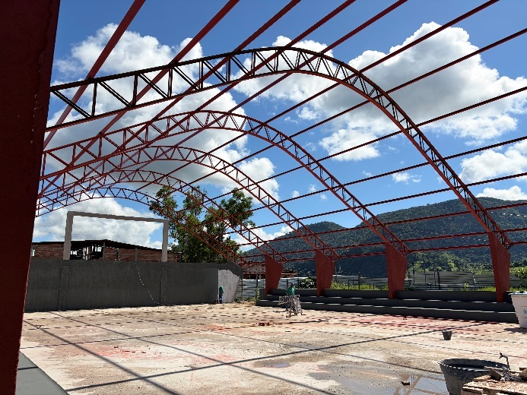
Foto 01 – estruturas metálicas – área interna da quadra – ano 2026 – Arquivo Pessoal

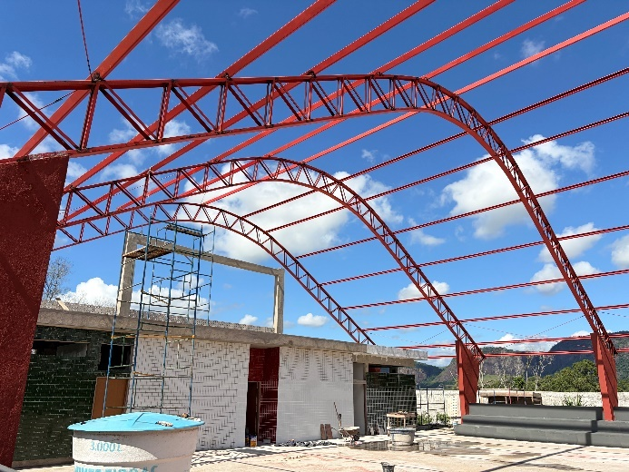
Foto 02 – estruturas metálicas – área interna da quadra – ano 2025 – Arquivo Pessoal

Para medição do valor restante do item, será necessária a conclusão dos serviços, conforme projeto estrutural, em sua totalidade.

5.1.1 Cobogó de concreto 40 x 40 x 10 cm, tipo reto, assentados com argamassa de cimento e areia no traço 1:3, espessura das juntas 15 mm

Quantidade de cobogó executada = 71 peças.
Tamanho da peça = 0,40 x 0,40 m = 0,16 m²

Área de alvenaria de cobogó executada = 71 x 0,16 = 11,36 m²

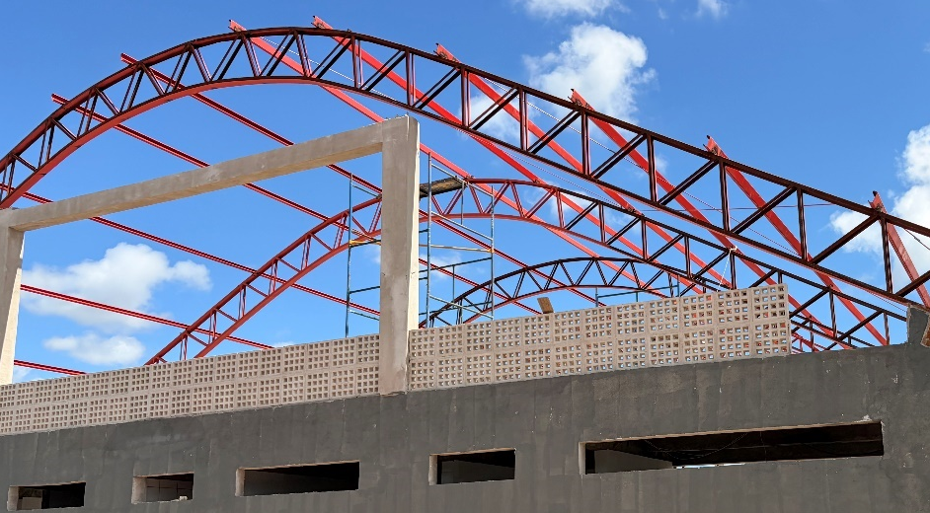
Foto 03 – Cobogó de concreto – ano 2026 – Arquivo Pessoal

6.1.1 PM1 e PM2 - kit de porta de madeira para pintura, semi-oca (leve ou média), padrão médio, 90x210cm, espessura de 3,5cm, itens inclusos: dobradiças, montagem e instalação do batente, fechadura com execução do furo - forneci mento e instalação. af_12/2019

Quantidade executada = 3,0 und.
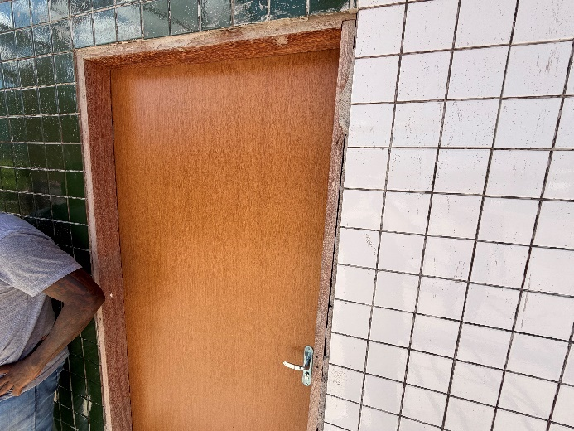
Foto 04 – Porta 90x210 – ano 2026 – Arquivo Pessoal

9.2.2 Cerâmica 10 x 10 cm, ref Camburi branco Eliane, Cecrisa ou Portobello, empregando argamassa colante, inclusive rejuntamento junta plus cinza claro esp. 3 mm

Paredes externas do vestiário = 4,3*2,9*2 = 24,94 m²

9.2.3 Cerâmica 10 x 10 cm, marcas de referência Eliane, Cecrisa, Portobello ou Strufald ou similar, na cor AMARELO CANÁRIO, com rejunte esp. 0.5 cm, empregando argamassa colante

Paredes externas do vestiário = 2,9*1,55+2,9*0,8*2 = 9,14m²

9.2.4 Cerâmica 10 x 10 cm, marcas de referência Eliane, Cecrisa, Portobello ou Strufald ou similar, na cor AZUL ROYAL, com rejunte esp. 0.5 cm, empregando argamassa colante
Paredes externas do vestiário = 2,5*3,45*2+2,5*4,1*2 = 37,75 m²

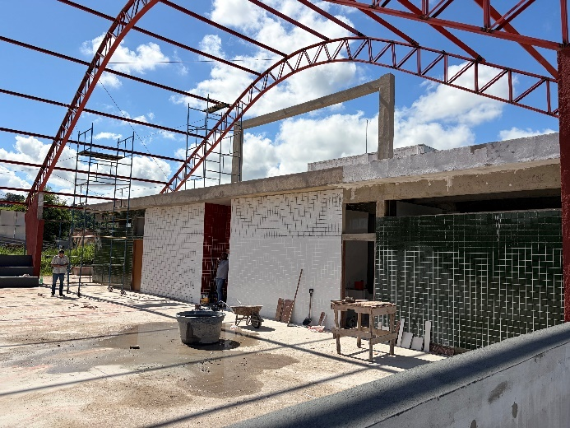
Foto 05 – Cerâmica de parede tamanho 10x10, diversas cores – ano 2026 – Arquivo Pessoal

13.2.2 Caixas de inspeção de alv. blocos concreto 9x19x39cm, dim, 60x60cm e Hmáx = 1m, com tampa de conc. esp. 5cm, lastro de conc. esp. 10cm, revest intern. c/ chapisco e reboco impermeabilizado, incl. escavação, reaterro e enchimento

Quantidade executada = 2,0 und.

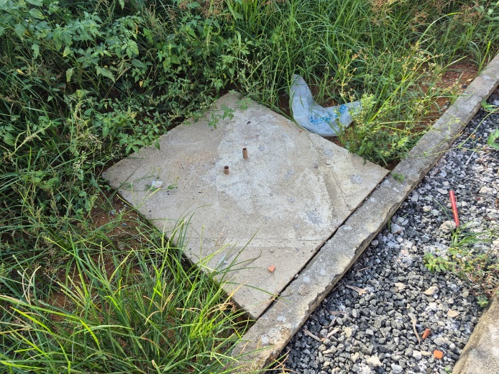
Foto 04 – Caixa de passagem em alvenaria para rede de esgoto – ano 2026 – Arquivo Pessoal

15.1 Vaso sanitário padrão popular completo com acessórios para ligação, marcas de referência Deca, Celite ou Ideal Standard, inclusive assento plástico

Quantidade executada = 2,0 und.

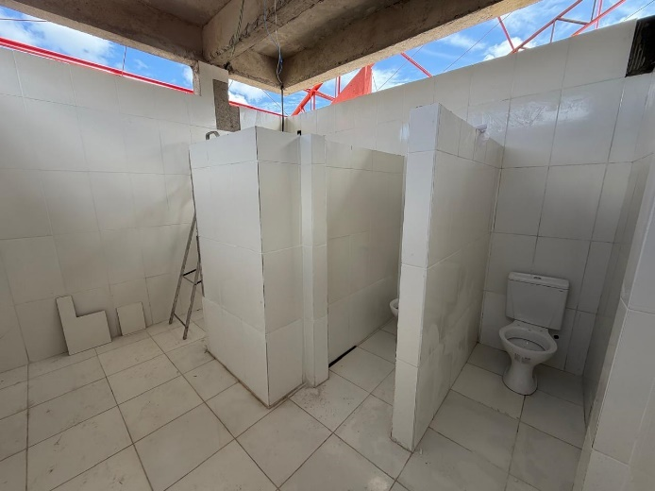
Foto 03 – Vaso sanitário – ano 2026 – Arquivo Pessoal

17.1.1 Quadro de distribuição de energia em chapa de aço galvanizado, de embutir, com barramento trifásico, para 12 disjuntores - fornecimento e instalação. af_10/2020

Quantidade executada = 1,0 und.

17.1.2 Quadro de distribuição de energia em chapa de aço galvanizado, de embutir, com barramento trifásico, para 24 disjuntores - fornecimento e instalação. af_10/2020

Quantidade executada = 1,0 und.

17.1.5 Mini-Disjuntor monopolar 10 A, curva C - 5KA 220/127VCA (NBR IEC 60947-2), Ref. Siemens, GE, Schneider ou equivalente

Quantidade executada = 7,0 und.

17.1.6 Mini-Disjuntor bipolar 20 A, curva C - 5KA 220/127VCA (NBR IEC 60947-2), Ref. Siemens, GE, Schneider ou equivalente

Quantidade executada = 5,0 und.

17.1.7 Mini-Disjuntor bipolar 25 A, curva C - 5KA 220/127VCA (NBR IEC 60947-2), Ref. Siemens, GE, Schneider ou equivalente

Quantidade executada = 8,0 und.

17.1.8 Disjuntor termomagnetico tripolar 150 A, padrão DIN (Europeu - linha branca), corrente 10 KA

Quantidade executada = 2,0 und.

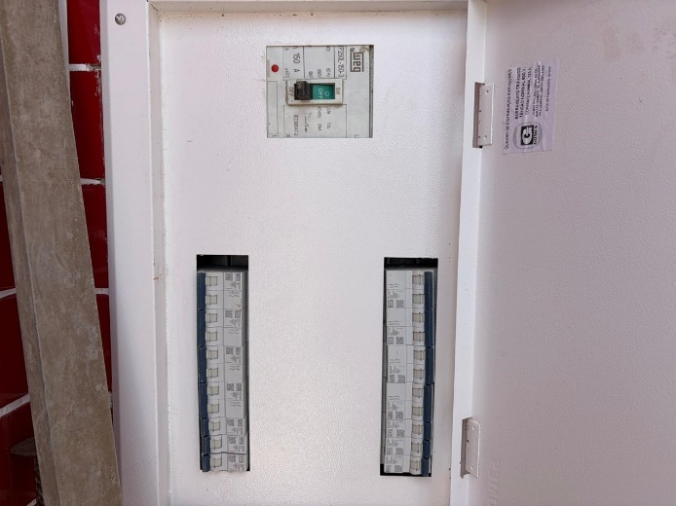
Foto 04 – Quadro de distribuição 2 – ano 2026 – Arquivo Pessoal

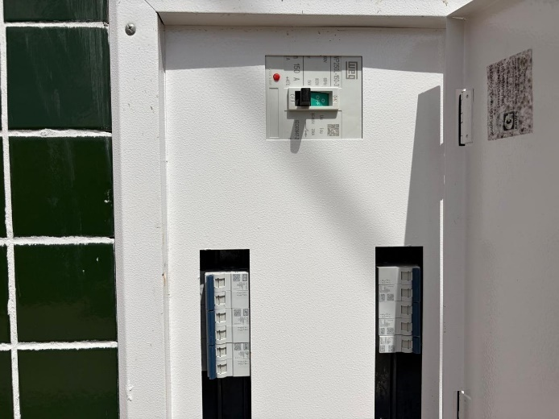
Foto 05 – Quadro de distribuição geral – ano 2026 – Arquivo Pessoal

17.3.4 - Cabo de cobre termoplástico, com isolamento para 1000V, seção de 35.0 mm2

O desempenho do sistema elétrico só é validado após testes (megagem, continuidade, funcional, carga), que ainda não foram realizados em todos os circuitos. Assim, parte do valor deve permanecer retida até a comprovação do desempenho e conformidade, dessa maneira foi considerado 70% dos serviços executados

18.7 Caixa de inspeção em PVC, diâmetro 300 mm, ref TEL-552, marca de referência Termotécnica ou equivalente, inclusive escavação e reaterro

Quantidade executada = 2,0 und.

18.9 Haste de aterramento 5/8 para spda - fornecimento e instalação. af_12/2017

Quantidade executada = 8,0 und.

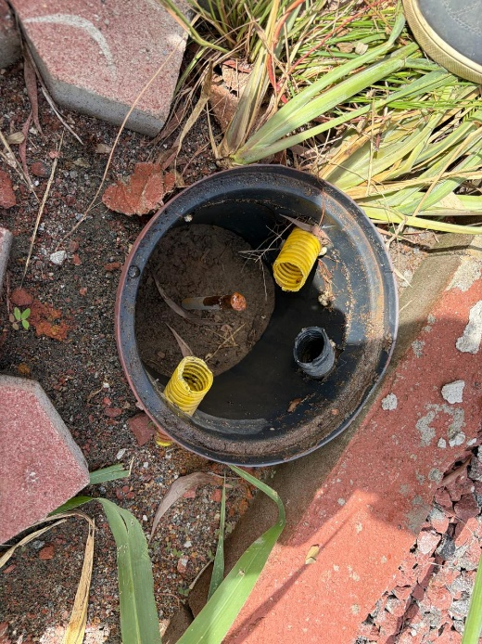
Foto 04 – Haste de aterramento em caixa ter – ano 2026 – Arquivo Pessoal

20.1.10 Pintura com nata de cimento sobre superfície áspera a três demãos

Foi considerada a execução parcial do serviço tendo em vista que será necessária a execução de outras demãos para que seja obtida a qualidade desejada.

Quantidade medida = 158,96 m²

Ibiraçu-ES, 12 de março de 2026.

________________________________
Vitor Guilherme Mota
Engenheiro Civil – CREA ES-039751/D

